Introducción a Docker  
UD 04. Caso práctico 02 - Creando imagen con APP ejemplo Docker en Node

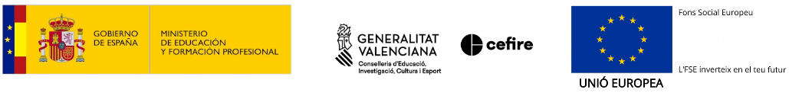short line

Autor: Sergi García Barea

Actualizado Marzo 2022

Licencia

**Reconocimiento – NoComercial - CompartirIgual (BY-NC-SA)**: No se permite un uso comercial de la obra original ni de las posibles obras derivadas, la distribución de las cuales se debe hacer con una licencia igual a la que regula la obra original.

Nomenclatura

A lo largo de este tema se utilizarán distintos símbolos para distinguir elementos importantes dentro del contenido. Estos símbolos son:

📖 **Importante**

❕ **Atención**

💬 **Interesante**

**Introducción** **3**

**Descargando la aplicación** **3**

**Preparando el Dockerfile y creando la imagen** **3**

**Probando la imagen** **4**

**Bibliografía** **4**

UD04. Caso práctico 02

# Introducción

En este caso práctico vamos a crear una imagen que incluya una aplicación de ejemplo de Docker con Node JS. Nos basaremos en <https://docs.docker.com/get-started/02_our_app/>

La aplicación se puede descargar de <https://github.com/docker/getting-started/tree/master/app>

# Descargando la aplicación

Antes de empezar, debemos crear un directorio (por ejemplo, “Caso4-2”) y en el descargar la aplicación que encontraremos tanto en un fichero comprimido “zip” de este curso como en su fuente oficial <https://github.com/docker/getting-started/tree/master/app>.

En ese directorio deben estar los ficheros “package.json”, “yarn.lock” y los directorios “src” y “spec”. Si lo habéis bajado desde el fichero “zip” del curso, además tendréis él “Dockerfile” propuesto en la actividad.

# Preparando el Dockerfile y creando la imagen

En el directorio creando anteriormente, o crearemos (o en el caso del “zip” del curso, ya tendremos listo) el siguiente fichero “***Dockerfile***”:

| *#Imagen base* ***FROM*** *node:12-alpine #Directorio de trabajo. Recordamos, que si no existe, se crea* ***WORKDIR*** */app #Copiamos la carpeta actual en la carpeta del directorio de trabajo de la imagen* ***COPY*** *. . #Instalamos los paquetes necesarios en producción para la APP* ***RUN*** *yarn install --production #Comando para al arrancar el contenedor, lanzar la aplicación* ***CMD*** *["node", "src/index.js"]* |
| --- |

El funcionamiento del propio “Dockerfile” está definido por sus propios comentarios. Una vez preparado, crearemos la imagen con:

| docker build -t sampledocker ./ |
| --- |

Con esa línea indicamos que creamos la imagen “***sampledocker***” basándose en el fichero “***Dockerfile***” del directorio actual.

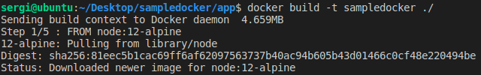

# Probando la imagen

Con el siguiente comando, podremos lanzar la aplicación en el puerto 3000 de nuestra máquina:

| docker run -dp 3000:3000 sampledocker |
| --- |

Una vez hecho esto, podremos probar la aplicación accediendo a <http://localhost:3000>

# Bibliografía

[1] Docker Docs <https://docs.docker.com/>